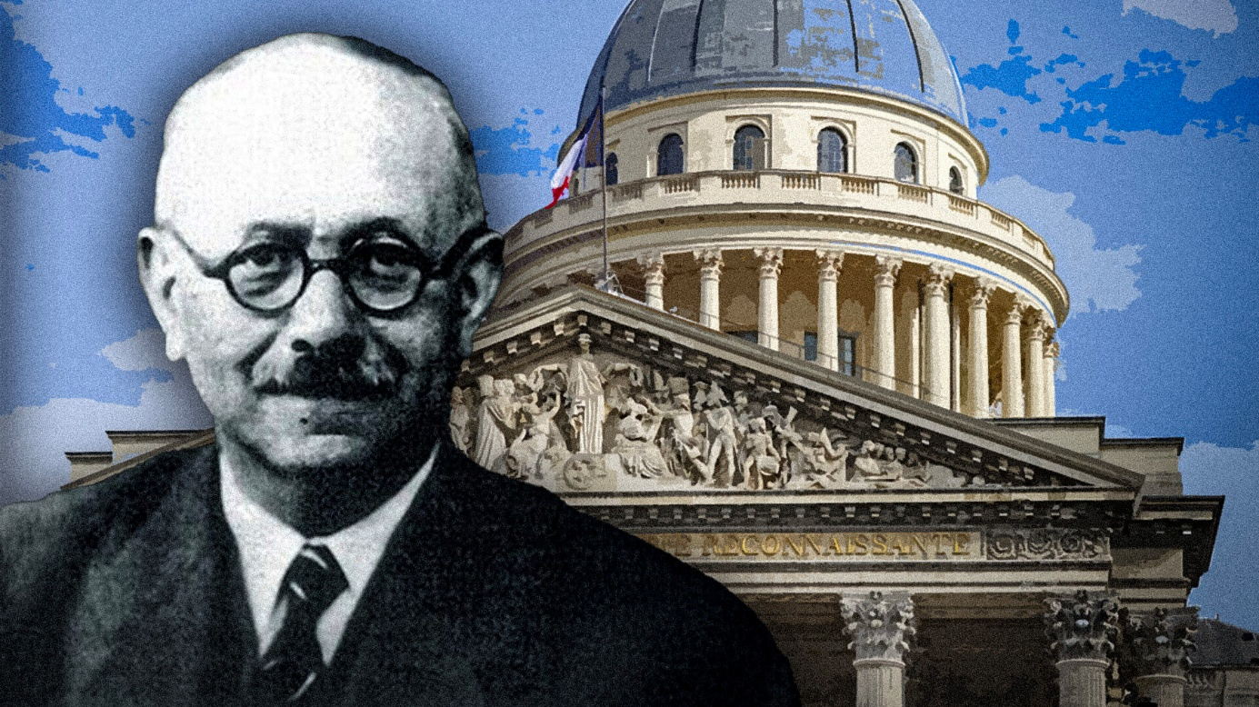
Hier, Marc Bloch est entré au Panthéon.
Ce grand historien a dépoussiéré la façon de faire l'histoire en ne braquant plus le projecteur seulement sur les têtes couronnées et leurs guerres continuelles, mais sur les masses anonymes et leurs comportements quotidiens sur le temps long, en décloisonnant les différentes spécialités (économie, géographie, statistiques) afin de croiser leurs regards pour enrichir l'analyse. Il a fondé avec Lucien Febvre en 1920 la Revue des Annales, socle de l'école d'où sont sortis les meilleurs historiens et qui a marqué toutes les générations suivantes, enseignants et élèves compris. Il a fait de l'histoire du Moyen-Age un objet vivant, changeant, multiforme qui a fasciné les spécialistes et le grand public. C'est notre maître à tous.
C'est plutôt son passé de grand patriote qui a été évoqué lors de la cérémonie. Mais pour lui, l'un ne pouvait se séparer de l'autre. C'est la mémoire du passé qui pousse à aimer son pays, par-dessus tous les particularismes identitaires qui forgent l'être humain. A vouloir le défendre au point de combattre dans les deux guerres mondiales, comme volontaire déjà âgé pour la deuxième. De s'engager dans la Résistance jusqu'à la mort, torturé et fusillé. Il en fallait du courage à celui qui aurait pu se contenter d'être un intellectuel reconnu internationalement ! Et qui aimait tant la culture allemande. L'amour de la Patrie, ce n'est pas le nationalisme haineux qui rejette les autres au prétexte d'une soi-disant supériorité, il est inclusif et ouvert aux autres, c'est la défense des valeurs universelles que la France peut s’enorgueillir d'avoir contribué à forger depuis le Siècle des Lumières.
Tous ses descendants étaient présents, car c'était aussi un mari aimant et un père de famille nombreuse. Leur couple était si fusionnel qu'il n'était pas imaginable qu'il soit séparé de Simonne dans ce lieu de reconnaissance de la Patrie à ses grands hommes.

